Занятие по рисованию пальчиками «Ромашки» для детей 2-3 лет
Задачи: Учить ребенка следить за движением пальца по бумаге. Продолжать учить различать цвета красок (желтый, зелёный, синий, белый), правильно называть их . Развивать мелкую моторику рук. Воспитывать чувство радости от своей работы.
Материал: краски, салфетки, альбомный лист с голубым фоном, на котором изображены стебельки цветов, баночки с водой, иллюстрации с изображением ромашек (или изображения на компьютере).

Ход занятия. Взрослый предлагает ребенку порисовать. Что нам с тобой для этого понадобится? (ребенок перечисляет материал, который лежит на столе). Молодец, а почему нет кисточек? (ответ). Правильно, мы будем с тобой рисовать пальчиками.
Взрослый предлагает рассмотреть изображения ромашек. Знаешь, как называются эти цветы? (ответы ребенка). Правильно – это ромашки.
Рассматривание ромашек: Посмотри, у цветка есть серединка. Какого она цвета? (желтого). А ещё у ромашки есть лепестки. Посмотри, сколько их? (много). А какого они цвета? (белого). Цветок растёт на стебельке. Он длинный. Какого цвета стебелёк? (зелёного). Давай ещё раз скажем, как называется цветок. (Ребенок повторяет).

Физ.минутка: «На ромашковой поляне»
Взрослый и ребенок выполняют движения в соответствии с текстом:
По поляне мы пошли,
Вокруг ромашки обошли.
Ветер сильный подул,
Чуть ромашки не сдул.
Присели мы цветочкам,
Спрятались за лепесточки.
Показ способа рисования взрослым:
Макаю пальчик в баночку с водой, лишнюю воду обмакиваю об салфетку. Набираю желтую краску пальцем и рисую серединки цветка. Вытираю палец об салфетку и макаю его в баночку с водой, лишнюю воду обмакиваю об салфетку. Набираю белую краску пальцем и рисую лепесточки. Посмотри, какие красивые ромашки получились.

Пальчиковая гимнастика:
Давай подготовим наши пальчики к рисованию.
(движения выполняются по тексту)

Один, два, три, четыре, пять – будем пальчики считать.
Вот – желтая серединка,
А вот лепесточки.
Получился красивый цветочек.
Рисование ромашек ребенком.
Рассматривание рисунка: Посмотри , какие красивые ромашки у нас получились!

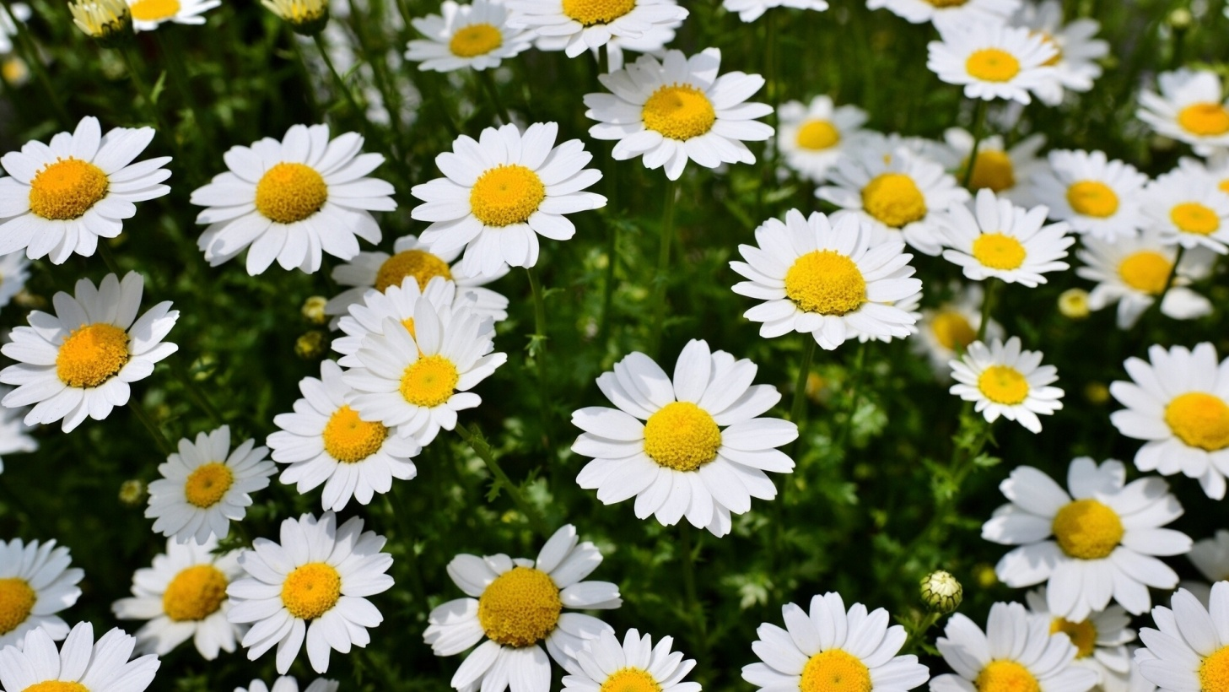
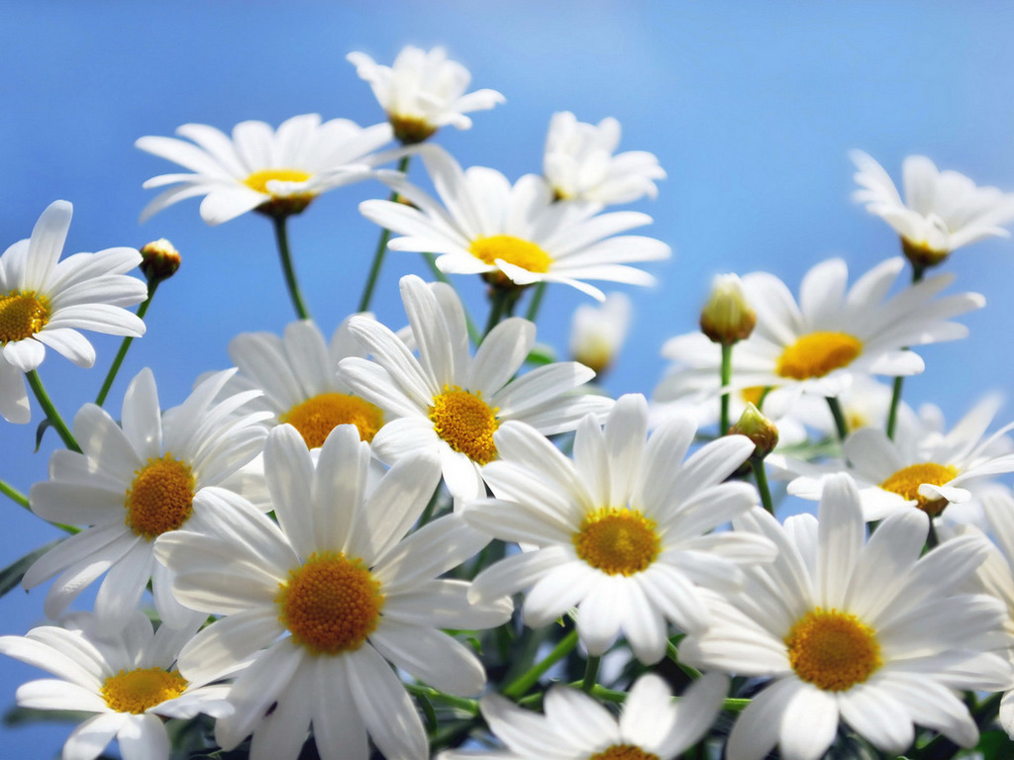

Пример выполненной работы:
